１  （別紙３） | 対象事業名 | 学習障害者等の自立を支援するＥＰＵＢを活用した学習支援システムの研究開発
 | 対象事業者 | シナノケンシ株式会社
後期中等教育における読字に困難を抱える学習障害者向けの学習支援システムを開発する。本学習支援システムは、学習者自身が既存の教材をテキストとその読み上げ音声を同期して提示できる電子出版形式ＥＰＵＢに簡単に変換できる製作機能と、その再生機能、及び再生履歴のモニター機能を有する。必要に応じて再生履歴をクラウド経由でモニターできるため、教員等の指導者による効果的な学習支援が可能である。また、再生履歴と読み条件の自動最適化機能を活用して、大学等高等教育機関での学習や就労等において必要とされるスキルとしての情報収集力を、自ら開発していくことを支援する。

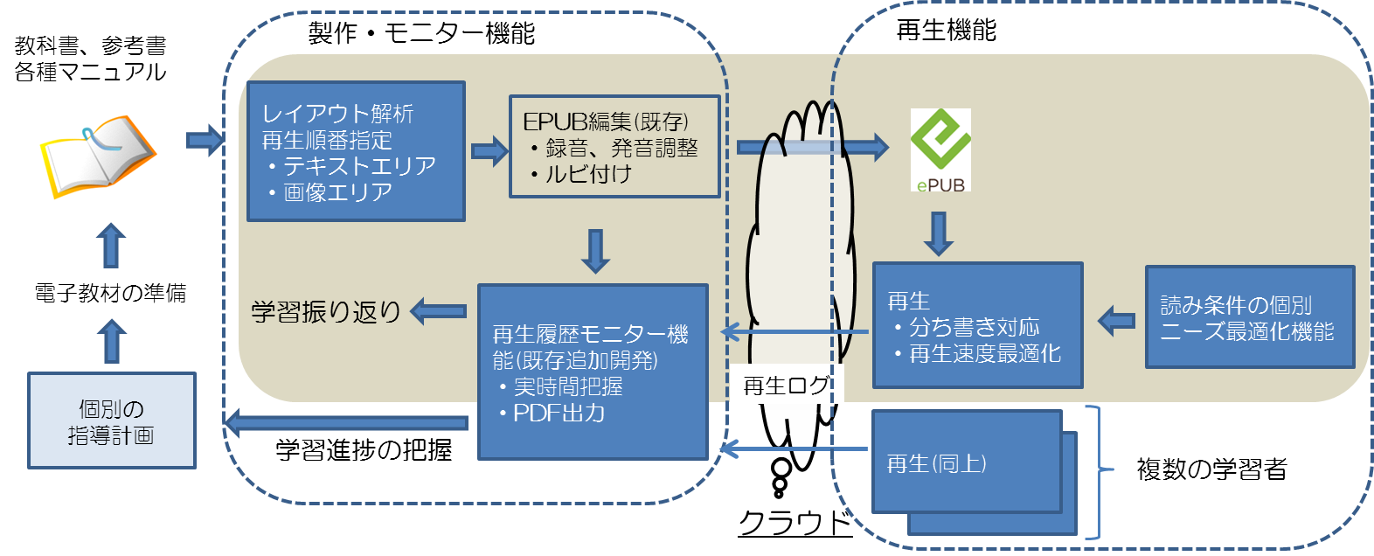

２ | 対象事業名 | 生活環境における聴覚障害者の気づきとコミュニケーション支援の研究開発
 | 対象事業者 | 富士通株式会社
聴覚障害者が、家庭などの生活シーンの中で、さまざまな種類のモノ（ドア、機器）や人の変化の気づきが得られるシステムを開発し、生活の中での聴覚障害者の気づきやコミュニケーションの支援向上を目的とする。

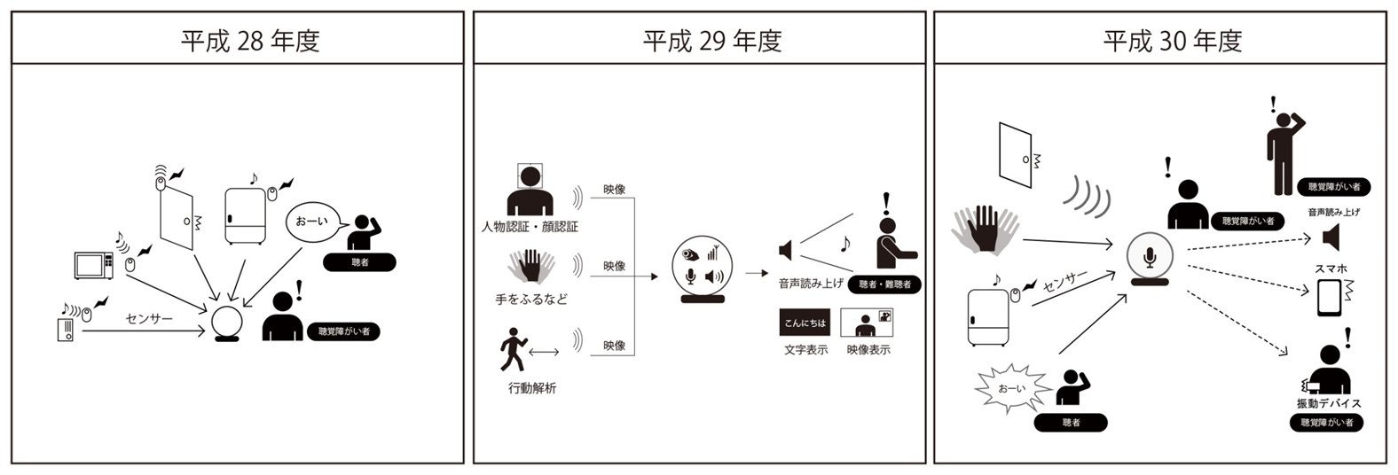
定常音の把握とセンサーモジュールレスのモノの音の把握
センサーモジュールによる音の把握と
共有情報端末の開発
センサーモジュールの小型化と
映像による人の状態の把握

３ | 対象事業名 | ネットワークカメラを用いた歩容評価による見守り支援システムの研究開発
 | 対象事業者 | イデア・フロント株式会社
ネットワークカメラに映った通行人の歩容を解析し、事前に登録した要支援者の歩容との類似度を評価するための技術及びアルゴリズムを開発する。この技術を用いて、要支援者が見守り用端末などを持たなくても、必要時に要支援者を探す手がかりとなる情報を家族等に提供できるネットワークシステムを開発する。
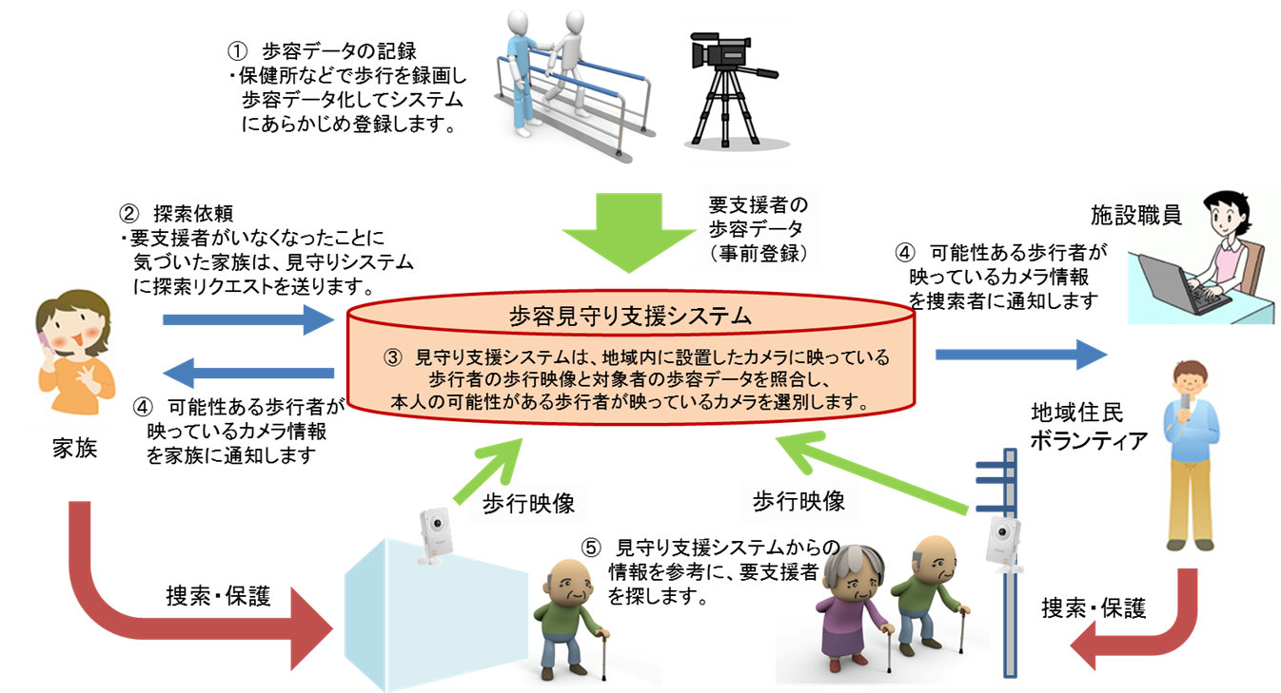

４ | 対象事業名 | 音声指示によるweb動画コンテンツの検索と再生操作の研究開発
 | 対象事業者 | 株式会社ピコラボ
高齢者や視覚障害者が、音声のみで、容易に、web上の動画を検索できるとともに、その中から特定のシーンを選択して再生（部分視聴・聴取）できるようなwebシステム技術を研究開発する。

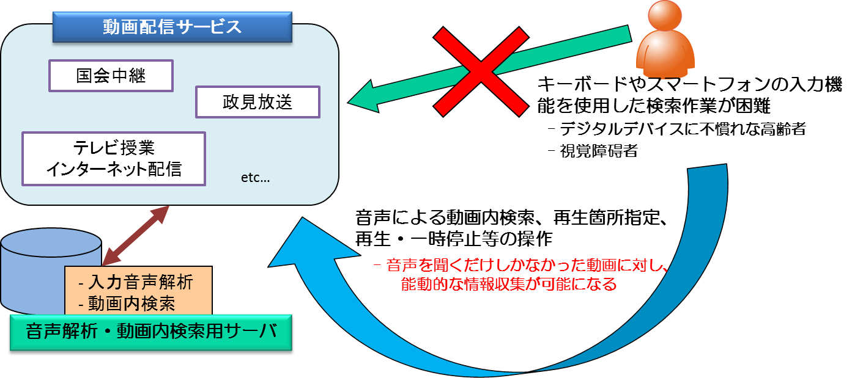
５ | 対象事業名 | 安価で操作が簡単な携帯位置情報システムの研究開発
 | 対象事業者 | のぞみ株式会社
老人や身体障害者が携帯し使用でき、家族が携帯している人の位置を把握できる運用費の不要な安価な装置を開発する。具体的には、429MHz帯無線とGPSを内蔵する携帯機を開発（すでに開発済みである当該無線を内蔵したタグに、GPSを内蔵させ、GPSが無線の影響をうけずに機能するようなアンテナ技術を開発）し、かつ省電力化による長期携帯を可能にする。この携帯機と中継する中継機、中継機と中継機を通して集約された携帯機の位置情報を携帯電話などに通知するサーバーとから構成されるシステムにより、見守りサービスの提供が可能となる。
